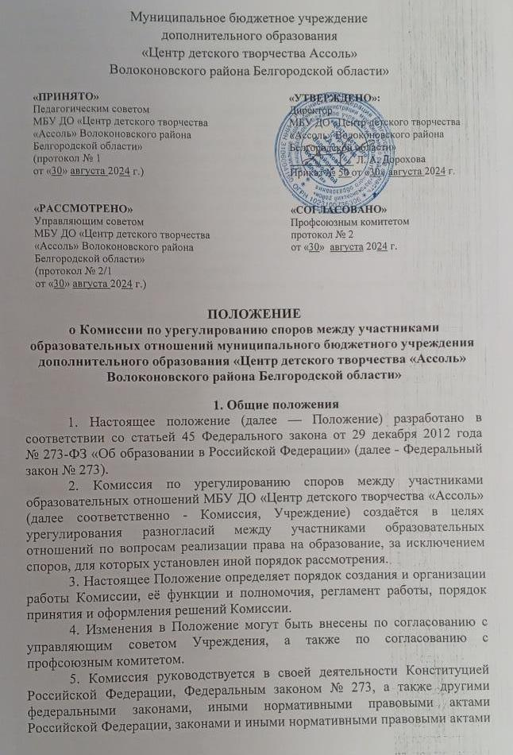

субъектов Российской Федерации, содержащими нормы, регулирующие отношения в сфере образования, локальными нормативными актами Учреждения, коллективным договором и настоящим Положением.

**2.** **Порядок создания и работы Комиссии.**

1. Комиссия создаётся приказом директора из равного числа представителей совершеннолетних обучающихся (при их наличии), представителей родителей (законных представителей) несовершеннолетних обучающихся и представителей работников организации в количестве не менее 3 (трёх) человек от каждой стороны.

2. Делегирование представителей участников образовательных отношений в состав Комиссии осуществляется соответственно управляющим советом Учреждения и профсоюзным комитетом Учреждения.

3. ***Срок полномочий Комиссии –*** 3 года.

4. Досрочное прекращение полномочий члена Комиссии предусмотрено в следующих случаях:

* на основании личного заявления члена Комиссии об исключении из её состава;
* по требованию не менее 2/3 членов Комиссии, выраженному в письменной форме;
* в случае прекращения членом Комиссии образовательных или трудовых отношений с организацией.

5. В случае досрочного прекращения полномочий члена Комиссии в её состав делегируется иной представитель соответствующей категории участников образовательных отношений в порядке, установленном настоящим Положением.

6. Члены Комиссии осуществляют свою деятельность на безвозмездной основе.

7. Из состава Комиссии приказом директора назначается председатель, заместитель председателя и секретарь.

8. Председатель Комиссии осуществляет следующие функции и полномочия:

* распределение обязанностей между членами Комиссии;
* утверждение повестки заседаний Комиссии;
* созыв заседаний Комиссии;
* председательство на заседаниях Комиссии;
* подписание протоколов заседаний и иных исходящих документов Комиссии;
* общий контроль за исполнением решений, принятых Комиссией.

9. Заместитель председателя Комиссии осуществляет следующие функции и полномочия:

* координация работы членов Комиссии;
* подготовка документов, вносимых на рассмотрение Комиссии;
* выполнение обязанностей председателя Комиссии в случае его отсутствия.

10. Секретарь Комиссии осуществляет следующие функции:

* прием заявлений, поступивших в Комиссию;
* информирование членов Комиссии в срок не позднее 5 рабочих дней до дня проведения заседания Комиссии о дате, времени, месте и повестке заседания;
* ведение и оформление протоколов заседаний Комиссии;
* составление выписок из протоколов заседаний Комиссии и предоставление их лицам и органам;
* обеспечение текущего хранения документов и материалов Комиссии, а также обеспечение их сохранности.

11. Члены Комиссии имеют право:

* участвовать в подготовке заседаний Комиссии;
* обращаться к председателю Комиссии по вопросам, относящимся к компетенции Комиссии;
* запрашивать у руководителя организации информацию по вопросам, относящимся к компетенции Комиссии;
* в случае предполагаемого отсутствия на заседании Комиссии доводить до сведения Комиссии своё мнение по рассматриваемым вопросам в письменной форме, которое оглашается на заседании и приобщается к протоколу;
* выражать в случае несогласия с решением, принятым на заседании Комиссии, особое мнение в письменной форме, которое подлежит обязательному приобщению к протоколу заседания Комиссии;
* вносить предложения по совершенствованию организации работы Комиссии.

12. Члены Комиссии обязаны:

* участвовать в заседаниях Комиссии;
* выполнять функции, возложенные на них в соответствии с настоящим Положением;
* соблюдать требования законодательства при реализации своих функций;
* в случае возникновения у них конфликта интересов сообщать об этом председателю Комиссии и отказываться в письменной форме от участия в соответствующем заседании Комиссии.

13. Члены Комиссии не вправе разглашать сведения и соответствующую информацию, полученную ими в ходе участия в работе Комиссии, третьим лицам.

**3. Функции и полномочия Комиссии**

1. При поступлении заявления от любого участника образовательных отношений Комиссия осуществляет следующие функции:

* 1. рассмотрение жалоб на нарушение участником образовательных отношений:

а) правил внутреннего распорядка обучающихся и иных локальных нормативных актов по вопросам организации и осуществления образовательной деятельности, устанавливающих требования к обучающимся;

б) образовательных программ организации, в том числе рабочих программ;

в) иных локальных нормативных актов по вопросам реализации права на образование, в том числе установления форм, периодичности и порядка проведения текущего контроля успеваемости и промежуточной аттестации обучающихся;

* 1. установление наличия или отсутствия конфликта интересов педагогического работника;
  2. справедливое и объективное расследование нарушения норм профессиональной этики педагогическими работниками;
  3. рассмотрение обжалования решений о применении к обучающимся дисциплинарного взыскания.

2. Комиссия не вправе осуществлять рассмотрение и урегулирование споров участников образовательных отношений с другими участниками отношений в сфере образования - федеральными государственными органами, органами государственной власти субъектов Российской Федерации, органами местного самоуправления, работодателями и их объединениями.

3. По итогам рассмотрения заявлений участников образовательных отношений Комиссия имеет следующие полномочия:

* 1. установление наличия или отсутствия нарушения участниками образовательных отношений локальных нормативных актов по вопросам реализации права на образование, а также принятие мер по урегулированию ситуации;
  2. принятие решения в целях урегулирования конфликта интересов педагогического работника при его наличии;
  3. установление наличия или отсутствия нарушения норм профессиональной этики педагогических работников, принятие при наличии указанного нарушения мер по урегулированию ситуации, в том числе решения о целесообразности или нецелесообразности применения дисциплинарного взыскания;
  4. отмена или оставление в силе решения о применении к обучающимся дисциплинарного взыскания, вынесение рекомендаций различным участникам образовательных отношений в целях урегулирования или профилактики повторного возникновения ситуации, ставшей предметом спора.

1. **Регламент работы Комиссии**

1. Заседания Комиссии проводятся на основании письменного заявления участника образовательных отношений, поступившего непосредственно в Комиссию или в адрес руководителя организации, с указанием признаков нарушений прав на образование и лица, допустившего указанные нарушения.

2. В заявлении указываются:

* 1. фамилия, имя, отчество (при наличии) заявителя, а также несовершеннолетнего обучающегося, если заявителем является его родитель (законный представитель);
  2. оспариваемые действия или бездействие участника образовательных отношений, а в случае обжалования решения о применении к обучающемуся дисциплинарного взыскания - оспариваемые действия или бездействие управляющего совета;
  3. фамилия, имя, отчество (при наличии) участника образовательных отношений, действия или бездействие которого оспаривается, а в случае обжалования решения о применении к обучающемуся дисциплинарного взыскания - указание на приказ руководителя организации, который обжалуется;
  4. основания, по которым заявитель считает, что реализация его прав на образование нарушена;
  5. требования заявителя.

1. В случае необходимости в подтверждение своих доводов заявитель прилагает к заявлению соответствующие документы и материалы либо их копии.
2. Заявление, поступившее в Комиссию, принимается секретарем, о чем он информирует председателя комиссии.
3. При наличии в заявлении всей необходимой информации (в соответствии с настоящим Положением) Комиссия обязана провести заседание в течение 10 дней со дня подачи заявления, а в случае подачи заявления в каникулярное время - в течение 10 дней со дня завершения каникул.
4. При отсутствии в заявлении всей необходимой информации заседание Комиссии по его рассмотрению не проводится.
5. Участник образовательных отношений имеет право лично присутствовать при рассмотрении его заявления на заседании Комиссии. В случае неявки заявителя на заседание Комиссии заявление рассматривается в его отсутствие.
6. При необходимости и в целях всестороннего и объективного рассмотрения вопросов повестки Комиссия имеет право приглашать на заседание руководителя организации и (или) любых иных лиц.
7. По запросу Комиссии руководитель организации в установленный Комиссией срок представляет необходимые документы.
8. Заседание Комиссии считается правомочным, если на нём присутствует не менее 2/3 (двух третей) членов Комиссии.
9. **Порядок принятия и оформления решений Комиссии**

1. По результатам рассмотрения заявления участника образовательных отношений Комиссия принимает решение в целях урегулирования разногласий.

2. В случае установления факта нарушения права на образование Комиссия принимает решение, направленное на его восстановление, в том числе с возложением обязанности по устранению выявленных нарушений на обучающихся, родителей (законных представителей) несовершеннолетних обучающихся и (или) работников организации.

3. Решение Комиссии принимается открытым голосованием большинством голосов от общего числа членов Комиссии, принявших участие в заседании. В случае равенства голосов решение принимается в пользу участника образовательных отношений, действия или бездействие которого оспаривается, а в случае обжалования решения о применении к обучающемуся дисциплинарного взыскания - в пользу обучающегося.

4. Решения Комиссии оформляются протоколами заседаний, которые подписываются всеми присутствующими членами Комиссии.

5. Решения Комиссии в виде выписки из протокола заседания в течение 5 (пяти) рабочих дней со дня его проведения предоставляются заявителю и лицу, на которого Комиссией возложены обязанности по устранению выявленных нарушений (в случае установления факта нарушения права на образование), руководителю организации, а также при наличии запроса управляющему совету и (или) профсоюзному комитету.

6. Решение Комиссии является обязательным для всех участников образовательных отношений в организации и подлежит исполнению в срок, предусмотренный указанным решением.

7. В случае если заявитель не согласен с решением Комиссии по своему обращению, то он может воспользоваться правом на защиту и восстановление своих нарушенных прав и законных интересов в судебном порядке.

8. Срок хранения документов и материалов Комиссии в организации составляет 3 (три) года.

